创建表，并添加数据

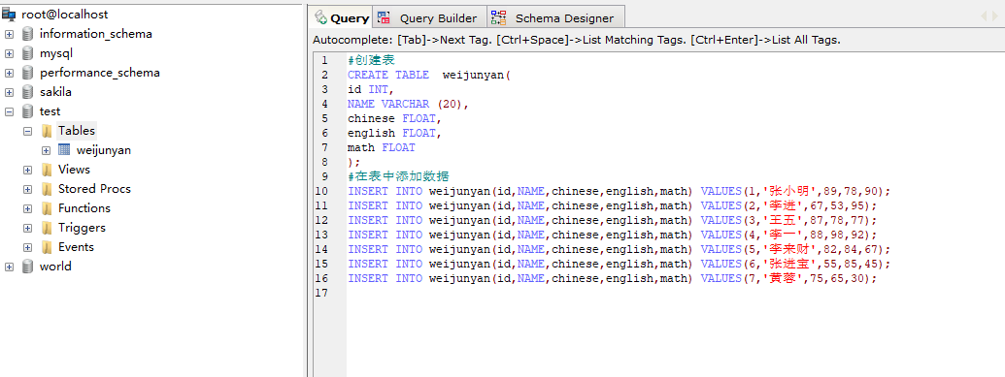

查看表数据

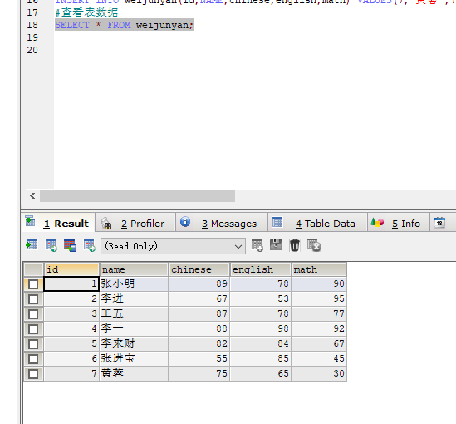

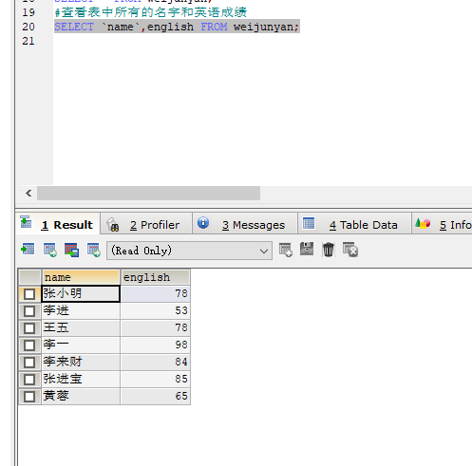

6查询英语成绩大于90分的同学

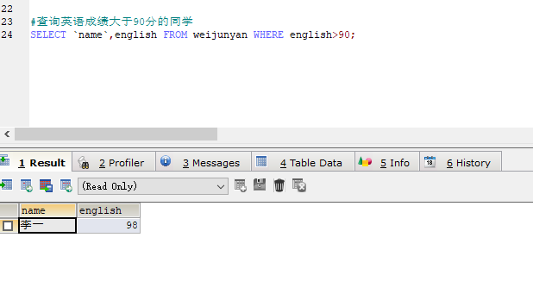

5查询姓名为李一的学生成绩

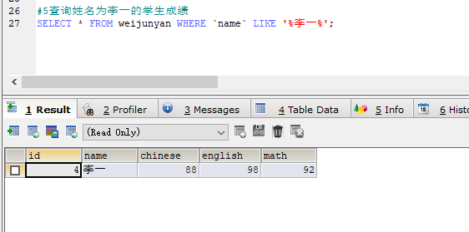

统计每个学生的总分

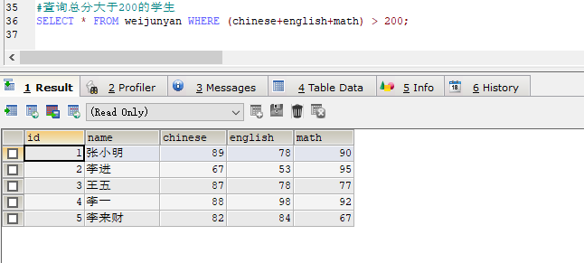

查找数学成绩为89，90，91的

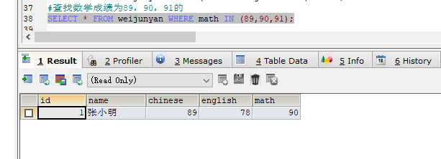

查询所有姓李学生的英语成绩

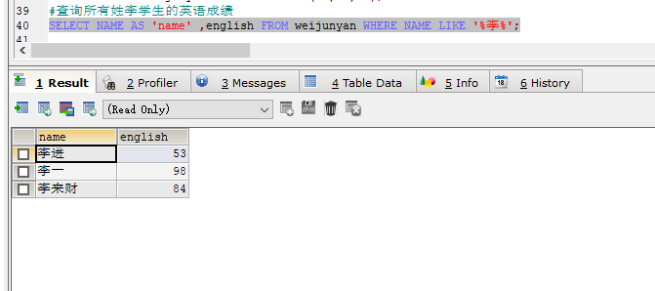

查询数学成绩大于80并且语文成绩大于80的同学

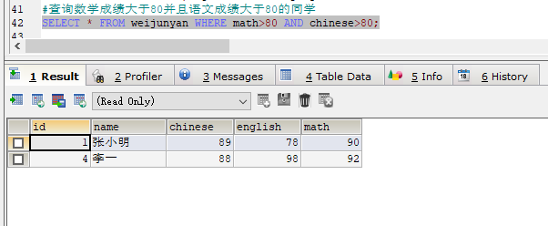

查询英语成绩大于80或者总分是200的同学

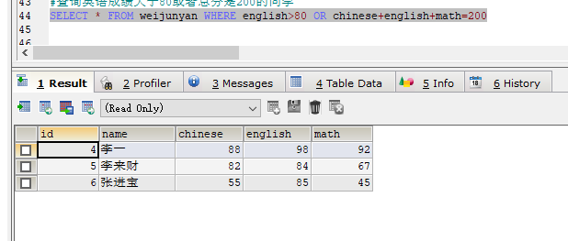

对数学成绩排序(降序)后输出

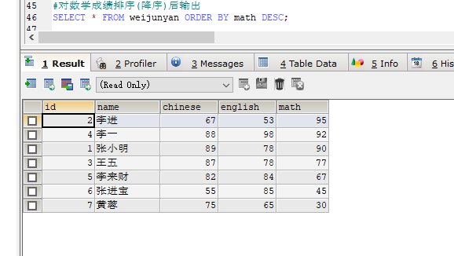

#对总成绩按从高到低的顺序输出

#对姓李的学生总成绩按照从高到低的顺序输出

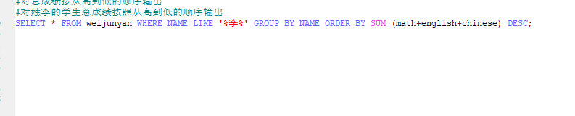

修改

